Temat: Zwierzęta wiejskie
Cele ogólne: utrwalenie informacji dotyczących zwierząt wiejskich oraz ich młodych.

- „Na wiejskim podwórku”- Rodzic czyta dziecku wiersz Stanisława Kraszewskiego.

Na podwórko dumne matki prowadziły swoje dziatki:
Krowa- łaciate cielątko,
Koza- rogate koźlątko,
Owca- kudłate jagniątko,
Świnka-różowe prosiątko,
Kurka- pierzaste kurczątko,
Gąska- puchate gąsiątko,
Kaczka- płetwiaste kaczątko,
Każda prowadzi swoje swoje dzieciątko!
Wtem ujrzały pieska Burka, który urwał się ze sznurka.
Tak się bardzo przestraszyły, że aż dzieci pogubiły.
Krowa- łaciate cielątko,
Koza- rogate koźlątko,
Owca- kudłate jagniątko,
Świnka-różowe prosiątko,
Kurka- pierzaste kurczątko,
Gąska- puchate gąsiątko,
Kaczka- płetwiaste kaczątko,
Każda zgubiła swoje dzieciątko!
Wtem gospodarz konną furką wjechał prosto na podwórko.
Zszedł czym prędzej ze swej furki, zamknął Burka do komórki.
Lamentują biedne mamy: „Co my teraz robić mamy?”.
Wtem z kryjówek wyszły dziatki, odnalazły swoje matki:
Krowa- łaciate cielątko,
Koza- rogate koźlątko,
Owca- kudłate jagniątko,
Świnka-różowe prosiątko,
Kurka- pierzaste kurczątko,
Gąska- puchate gąsiątko,
Kaczka- płetwiaste kaczątko,
Znalazło mamę każde dzieciatko.

Po przeczytaniu wiersza rodzic zadaje dziecku pytania: Jakie zwierzęta wystąpiły w wierszu? Co wydarzyło się w wierszu? Kto spowodował kłopoty? Co zrobił gospodarz? Następnie rodzic ponownie czyta wiersz z włączeniem dziecka. Rodzi czyta: krowa- łaciate……itd., a dziecko dopełnia zdanie nazwą młodego zwierzęcia. Rodzic może wydrukować zdjęcia zwierząt wymienionych w wierszu oraz ich młodych. Podczas pokazywania zdjęć dzieci podają nazwy zwierząt. Następnie dziecko próbuje podać nazwy miejsc, w których mieszkają zwierzęta z utworu, np. kurnik, chlew, stodoła. Na końcu na podstawie zdjęć dziecko próbuje określić liczbę nóg każdego zwierzęcia, sumując liczbę nóg matki i młodego, porównuje wyniki. Potrzebne będą zdjęcia zwierząt z wiersza.

- „Zwierzęta”- Rodzic podnosi zdjęcie danego zwierzęcia (ewentualnie wymienia nazwę lub podnosi wyraz do czytania globalnego). Dziecko porusza się swobodnie, naśladując chód i odgłos wydawany przez to zwierzę.

- Przygotowanie eksperymentu na kolejny dzień. Dziecko zanurza kilka jajek w occie (można także dodać do octu barwnik spożywczy).Potrzebne będą jaja, ocet, barwik spożywczy.

- „Powitanie zwierzątek”- ćwiczenie pobudzające aparat artykulacyjny, wprowadzenie w tematykę zajęć. Na melodię „Wszyscy są, witam was” dziecko dziecko wybiera, jakim zwierzęcym głosem chce być przywitane. Rodzic zaznacza, że mogą to być tylko głosy zwierząt żyjących na wsi, np. kot- miau, miau; pies- hau, hau; chomik, myszka, szczur- pi-pi; koń- iha; krowa- mu, mu, mu; owca- me, me; baran-be, be; kura- ko, ko;kogut- kukuryku; kaczka- kwa, kwa; gęś- gę, gę itp.

- „A sio”- zabawa terapeutyczna. Dziecko jest ustawione po drugiej stronie dywanu niż rodzic. Rodzic gra wartości ćwierćnutowe w wolnym tempie, dziecko idzie w jego stronę i mówi w rytmie ćwierćnutowym:

- Idą koguty, dziobać buty- gdy jest już blisko, rodzic woła: A sio, koguty!, a dziecko krzyczy: Kukuryku, kukuryku.
- Idą kury do stolika- gdy jest już blisko, rodzic mówi: A sio, kury!, a dziecko odpowiada: Ko, ko, ko.
- Idą indory do komory- gdy jest już blisko, rodzic woła: A sio, indory!, a dziecko krzyczy: Gul, gul, gul.
- Idą psiaki łobuziaki- gdy jest już blisko, rodzic mówi: Do budy psiaki!, a dziecko zaczyna ujadać: Hau, hau.

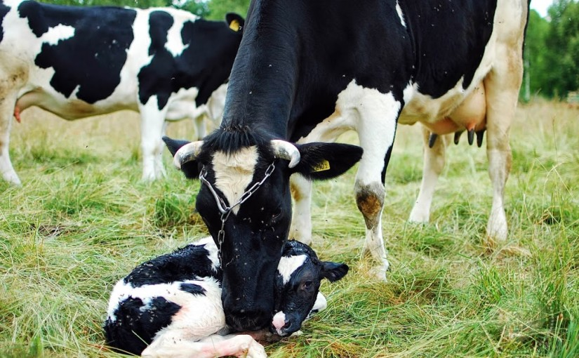

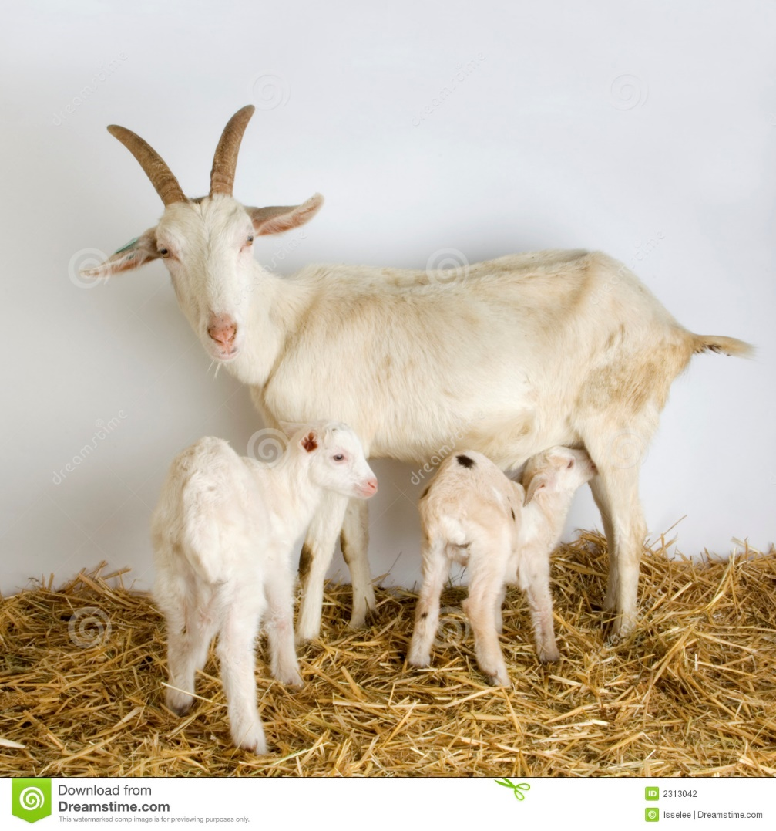

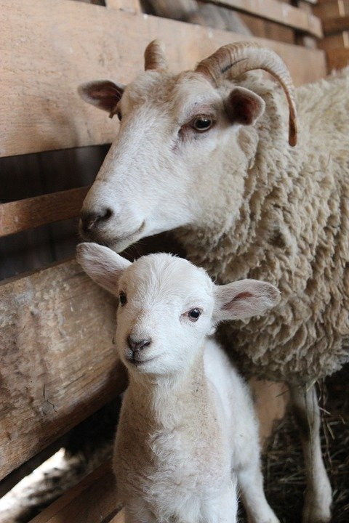

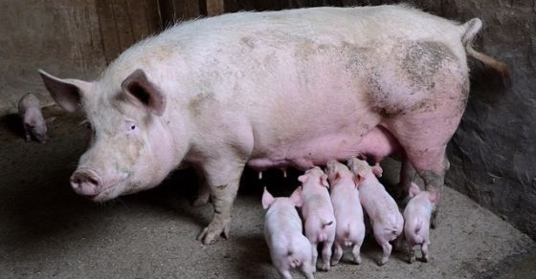

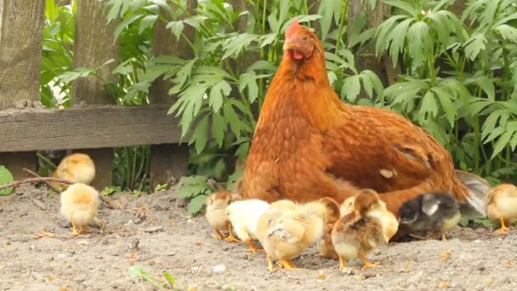

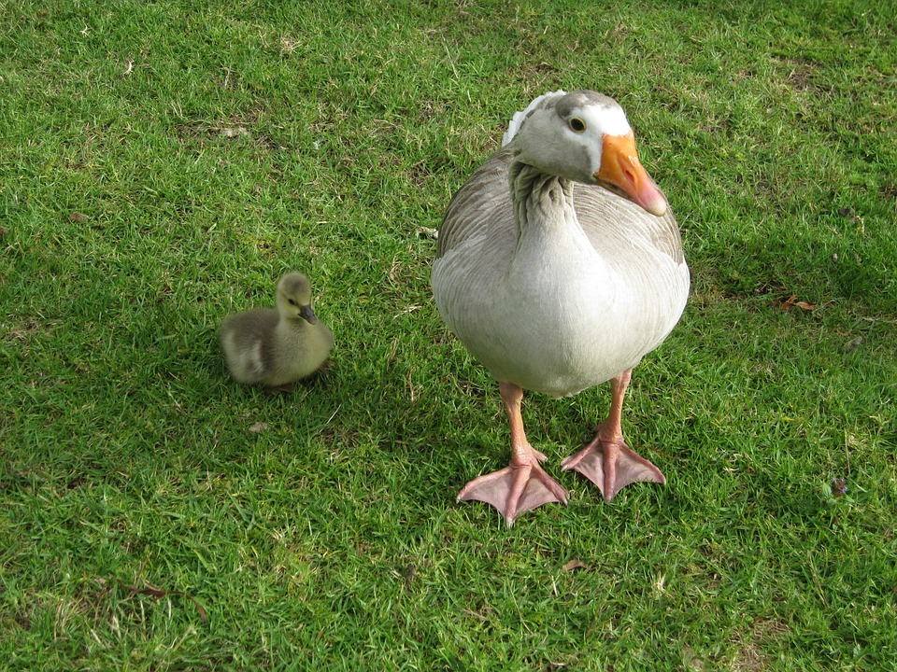

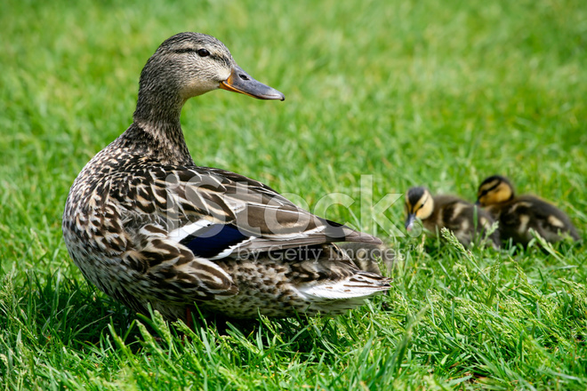

Temat: Skąd się biorą jajka?
Cele ogólne: Pogłębienie wiedzy na temat jajek, ich budowy i sposobów wykorzystania.

- „Pisklęta”- zabawa plastyczna. Dziecko moczy jedną dłoń w żółtej farbie, odciska ją na kartce i wycina. Na środku odcisku dłoni rysuje lub przykleja dziób i oczy. Przykleja wyciętą dłoń do żółtej słomki do napojów. Następnie składa w harmonijkę pomarańczowe paski papieru. Przykleja je do pracy tak, by imitowały nogi pisklęcia. Całość można dodatkowo ozdobić żółtymi piórkami. Potrzebne będą: kartki, żółta farba, nożyczki, kleje, kredki lub flamastry, pomarańczowy papier, ewentualnie żółte piórka.

- Piosenka zwierząt – zabawa naśladowcza.
Rodzic podnosi sylwetę danego zwierzątka – kura, kaczka, pies, kot, owca, krowa, a dziecko naśladuje wydawane przez niego odgłosy. Następnie próbuje zaśpiewać znaną piosenkę w języku zwierząt na melodię Panie Janie. Po zaśpiewaniu jakiegoś fragmentu rodzic podnosi sylwetę innego zwierzątka, a dziecko zaczyna śpiewać w odpowiednim dla niego języku. Potrzebne będą papierowe sylwety zwierząt.

- Co nam dają zwierzęta? – zabawa dydaktyczna.
Dzieci losują z koszyka poszczególne produkty takie jak: mleko, ser, jajka, wełna, szynka, piórko. Rozpoznają je po dotyku, nazywają i odpowiadają na pytanie, od jakiego zwierzęcia pochodzi dany produkt. Potrzebne będą mleko, ser, jajka, wełna, szynka, piórko.

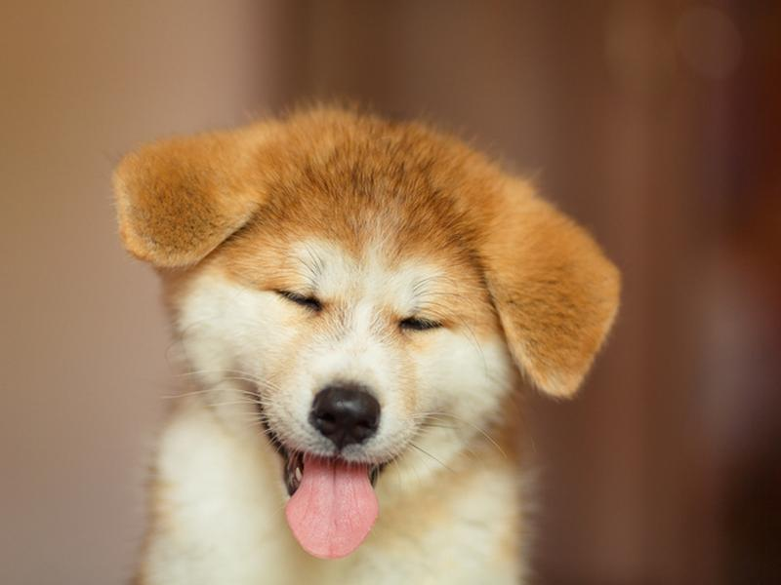

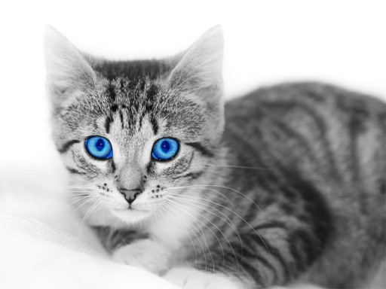
Temat: Czy świnia to brudne zwierzę?
Cele ogólne: Poszerzanie wiedzy na temat wyglądu i zwyczajów świni

- „Szukanie ogonków”- zabawa manualna. Rodzic wrzuca do naczynia z różnymi ziarnami kawałki zwiniętych drucików kreatywnych. Przygotowuje kilka sylwet świni. Dziecko szuka w ziarnie ogonków i przykleja je do rysunków za pomocą pęsety. Koloruje świnki. Potrzebne będą kawałki zawiniętych drucików kreatywnych, naczynie z różnymi ziarnami, sylwety świni, pęseta.

- Zabawa w karmienie świnek. Rodzic przygotowuje na grubym brystolu sylwetkę dużej świni z otwartą buzią. Dziecko próbuje trafić w otwór piłeczkami – imitują karmienie świni jabłkami. Potrzebne będą piłeczki, sylwetka dużej świni z otwartą buzią na grubym brystolu.

- Co to za zwierzę? – zabawa słuchowo-naśladowcza.
Dzieci słuchają odgłosów zwierząt wiejskich nagranych na płytę CD. Rozpoznają je, wyszukują i przypinają na tablicę ich sylwety oraz naśladują wydawane przez nie odgłosy.

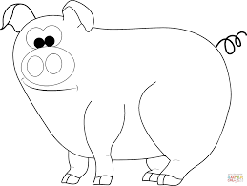

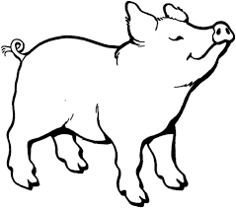

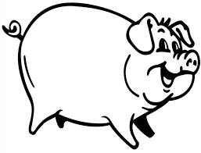

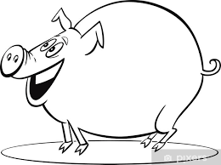

Temat: Skąd się bierze wełna?
Cele ogólne: Poszerzanie informacji na temat baranów i owiec oraz ich hodowli; doskonalenie motoryki małej.

- „Skąd się bierze wełnę?”- podawanie nazw i porównywanie wełnianych produktów, określanie i opisywanie wełny po dotyku. Rodzic pokazuje wełniany sweter i włóczkę z wełny. Pyta dziecko jak powstały te dwa produkty, skąd się bierze wełnę. Dziecko szuka w domu, także wśród własnych ubrań, innych produktów z wełny, określa i opisuje wełnę po dotyku. Rodzic pokazuje zdjęcia owcy i barana, pyta, czym się różnią, a jakie są między nimi podobieństwa. Na koniec prezentuje dziecku na mapie, gdzie w Polsce hoduje się najwięcej owiec. Potrzebne będą mapa Polski, sweter, włóczka z wełny.

- „Owieczka”- praca plastyczna. Dziecko nacina dookoła papierowe talerzyki i przekłada przez nacięcia białą włóczkę. Na górze talerzyka dokleja głowę owieczki wyciętą z papieru. Rysuje lub nakleja oczy i nos. Na dole talerzyka dokleja nogi wycięte z papieru. Na koniec rodzic pyta dziecko, kto strzeże owce, o co musi dbać pasterz i w jaki sposób zagania owce do stada. Potrzebne będą papierowe talerzyki, biała włóczka, kredki lub flamastry, nożyczki, kleje.

- „Zaganianie owiec do stada”- manipulacyjna zabawa z kulkami waty. Dziecko buduje ogrodzenie z klocków. Za ogrodzenie wkłada kulki z waty. Część kulek jest poza ogrodzeniem. Dziecko wkłada „zaginione” owieczki do zagrody za pomocą pęsety (ewentualnie przy braku pęsety- rączką). Potrzebne będą klocki, kulki z waty, pęseta.

- „Wyganiamy owieczki z zagrody”- motoryczno- matematyczna zabawa z kostką. Dziecko wyjmuje z zagrody wszystkie kulki waty, czyli wygania owieczki z zagród. Rodzic rzuca kostką i pokazuje, ile oczek wypadło. Dziecko umieszcza w zagrodzie odpowiednią liczbę owieczek, wkładając kulki z waty za pomocą klamerki do bielizny.

- Dopowiedz i zrób – zabawa z rymami.
Rodzic mówi zdania, których zakończenia – słowa do rymu – dopowiada dziecko. Dziecko wykonuje czynność, o której jest mowa w zdaniu.
Powiedz: prosię i podrap się po … nosie.
Powiedz: koń i wyciągnij do mnie… dłoń.
Powiedz: krowy i dotknij palcem … głowy.
Powiedz: króliczki i nadmij … policzki.
Powiedz: kaczuszka i dotknij łokciem …brzuszka.
Powiedz: psy i klaśnij raz, dwa, …trzy.

